

ФЕДЕРАЛЬНАЯ
АНТИМОНОПОЛЬНАЯ СЛУЖБА
УПРАВЛЕНИЕ
Федеральной антимонопольной службы
по Архангельской области
ул. К. Либкнехта, 2, г. Архангельск, 163000
Тел.: (8182) 20-73-21, факс: (8182) 21-54-45
e-mail: to29@fas.gov.ru

Дело № 153оз-25
029/06/105-838/2025
Заказчик (котировочная комиссия):
ГУП Архангельской области «Фармация»
163057, г. Архангельск, ул. Папанина, д.19
E-mail: office@aptekaf.ru, cs.chiefserv@aptekaf.ru
Оператор электронной площадки:
АО "РАД"
190031, г. Санкт-Петербург, пер. Гривцова, д.
5 лит. В
E-mail: ko@auction-house.ru

№ О^ШШЗУЛГ
На №от
Предписание
о прекращении нарушений Федерального закона «О контрактной системе
в сфере закупок товаров, работ, услуг для обеспечения
государственных и муниципальных нужд»
05 сентября 2025 года г. Архангельск
Комиссия Управления Федеральной антимонопольной службы по Архангельской области по контролю в сфере закупок в составе:
Председатель комиссии:
Малышева О.С. Заместитель руководителя Управления - начальник отдела контроля
закупок;
Члены комиссии:
Елисеенков А.А. Главный специалист-эксперт отдела контроля закупок;
Вижевцева С.Н. Ведущий специалист-эксперт отдела контроля закупок;
на основании решения от 05 сентября 2025 года по делу № 153оз-25 о нарушении
Заказчиком - ГУП Архангельской области «Фармация»
163057, г. Архангельск, ул. Папанина, д.19
Федерального закона от 05 апреля 2013 года № 44-ФЗ «О контрактной системе в сфере закупок товаров, работ, услуг для обеспечения государственных и муниципальных нужд» (далее - ФЗ «О контрактной системе») при проведении запроса котировок в электронной форме на право заключения контракта на поставку лекарственного препарата для медицинского применения ЛАКОСАМИД (извещение № 0524200000325000909), руководствуясь пунктом 2 части 22 статьи 99 ФЗ «О контрактной системе»,
ПРЕДПИСЫВАЕТ:
Заказчику - ГУП Архангельской области «Фармация» (далее - Заказчик), котировочной комиссии, созданной Заказчиком, оператору электронной площадки - АО "РАД" (далее - Оператор электронной площадки) устранить выявленные нарушения ФЗ «О контрактной системе», а именно:
- Заказчику, котировочной комиссии отменить протокол подведения итогов определения поставщика от 27.08.2025. Заказчику отменить проект контракта, направленный в адрес победителя закупки. Разместить информацию об отмене указанных документов на 048015
^2/2 официальном сайте единой информационной системы в сфере закупок в сети Интернет http ://zakupki. gov.ru.
Оператору электронной площадки обеспечить Заказчику, котировочной комиссии возможность исполнить данный пункт настоящего предписания.
- Оператору электронной площадки не позднее 1 рабочего дня со дня исполнения пункта 1 настоящего предписания:
- вернуть участникам закупки их заявки на участие в запросе котировок на поставку лекарственного препарата для медицинского применения ЛАКОСАМИД (извещение № 0524200000325000909);
- уведомить участников закупки, подавших заявки на участие в запросе котировок, о возможности подачи заявки на участие в запросе котировок вновь.
- Заказчику в извещение внести изменения в соответствии с требованиями действующего законодательства РФ; продлить срок подачи заявок на участие в запросе котировок в электронной форме на поставку лекарственного препарата для медицинского применения ЛАКОСАМИД (извещение № 0524200000325000909) на срок, установленный нормами ФЗ «О контрактной системе», с момента размещения на официальном сайте указанных изменений; установить дату подведения итогов определения поставщика (подрядчика, исполнителя).
- Оператору электронной площадки не позднее 1 рабочего дня со дня исполнения пункта 3 настоящего предписания уведомить участников закупки, подавших заявки на участие в закупке, о новой дате и времени окончания подачи заявок.
- Заказчику, комиссии исполнить пункты 1 и 3 настоящего предписания в срок до 19 сентября 2025 года и в тот же срок сообщить об исполнении настоящего предписания в Архангельское УФАС России в письменном виде на адрес электронной почты to29@fas.gov.ru с приложением подтверждающих документов.
Примечание. Невыполнение должностным лицом заказчика, должностным лицом уполномоченного органа, должностным лицом уполномоченного учреждения, членом комиссии по осуществлению закупок, оператором электронной площадки, специализированной организацией в установленный срок законного предписания, требования органа, уполномоченного на осуществление контроля в сфере закупок, за исключением органа, указанного в части 7.1 статьи 19.5 КоАП РФ/й^чет наложение министрагивного штрафа на должностных лиц в размере пятидесяти тысяч рублей; н0ор ических лиц - исот тысяч рублей
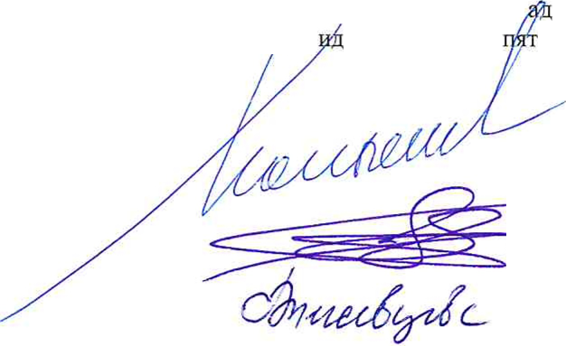
(пункт 7 с 1 агьи 19.5 КоАП РФ).
Председатель Комиссии
Члены Комиссии
О.С. Малышева
лисеенков
С.Н. Вижевцева

